Пр.3 Последовательная RLC-нагрузка
Series RLC Load | Последовательная RLC-нагрузка
Пиктограмма:
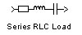
Назначение:
Моделирует последовательное включение резистора, индуктивности и конденсатора. Параметры цепи задаются через мощности цепи при номинальном напряжении и частоте.
Окно задания параметров:
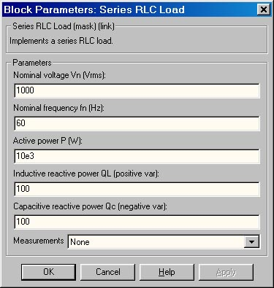
Параметры блока:
Nominal voltage Vn (Vrms):
[Номинальное напряжение (В)]. Значение действующего напряжения цепи, для которого определены мощности элементов.
Nominal frequency fn (Hz):
[Номинальная частота (Гц)]. Значение частоты, для которого определены мощности элементов.
Active power P (W):
[Активная мощность (Вт)].
Inductive reactive power QL (positive var):
[Реактивная мощность индуктивности (ВАр)]. Потребляемая индуктивностью реактивная мощность.
Capacitive reactive power QC (negative var):
[Реактивная мощность емкости (ВАр)]. Отдаваемая конденсатором реактивная мощность. В графе вводится абсолютное значение мощности (без учета знака).
Measurements:
[Измеряемые переменные]. Параметр позволяет выбрать, передаваемые в блок Multimeter, переменные. Значения параметра выбираются из списка:
• None - нет переменных для отображения,
• Branch voltage Voltage - напряжение на зажимах цепи,
• Branch current - ток цепи,
• Branch voltage and current - напряжение и ток цепи.
Отображаемым сигналам в блоке Multimeter присваиваются метки:
• Ib - ток цепи,
• Ub - напряжение цепи.
Величины мощностей могут быть определены по следующим выражениям:
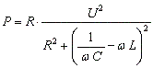 ,
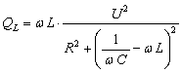 ,
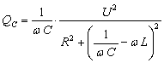 ,
где
P - активная мощность,
Q_{L} - реактивная мощность индуктивности,
Q_{С} - реактивная мощность емкости,
ω - круговая частота напряжения,
U - действующее значение напряжения,
Пример:
На рис. 1.21 показана схема с использованием последовательной нагрузочной цепи. На схеме источник переменного напряжения амплитудой 100 В и частотой 50 Гц подключается к цепи с параметрами: U_{н} = 100 В, f_{н} = 50 Гц, P = 121.347 Вт, Q_{L} = 381.224 ВАр и Q_{C} = 3863 ВАр. При выбранных нагрузочных параметрах значения сопротивления, индуктивности и емкости будут равны параметрам последовательной RLC-цепи, показанной на рис. 1.19.
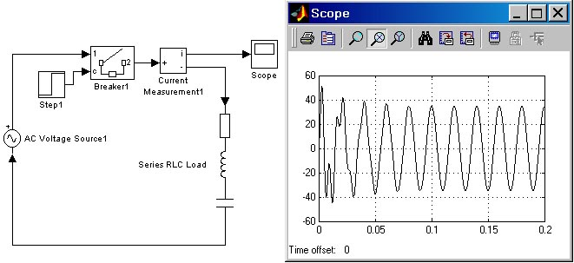
Рис. 1.21
Скачать пример (Series_ RLC_ Load_1.zip)

